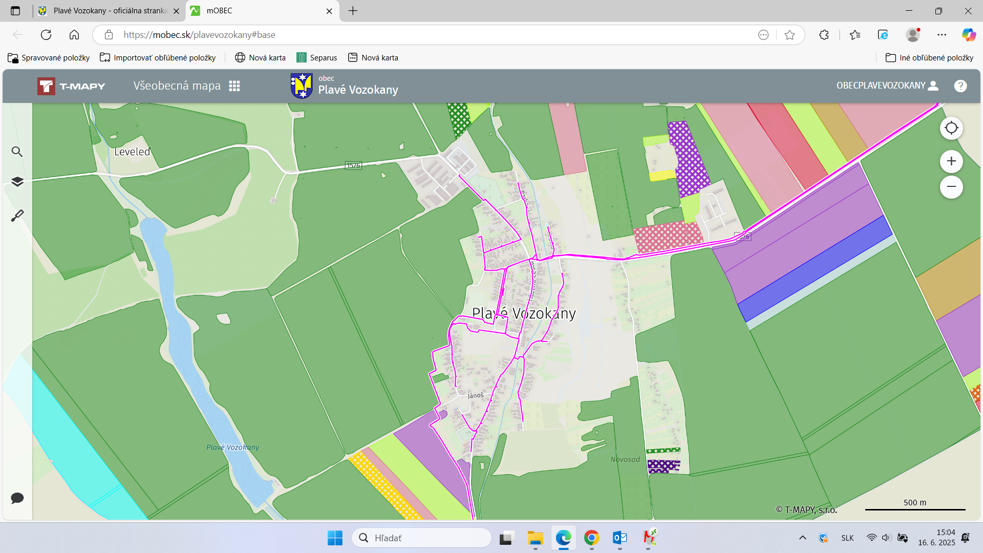

Telekomunikačné vedenie – Plavé Vozokany

Telekomunikačné vedenie – Medvecké

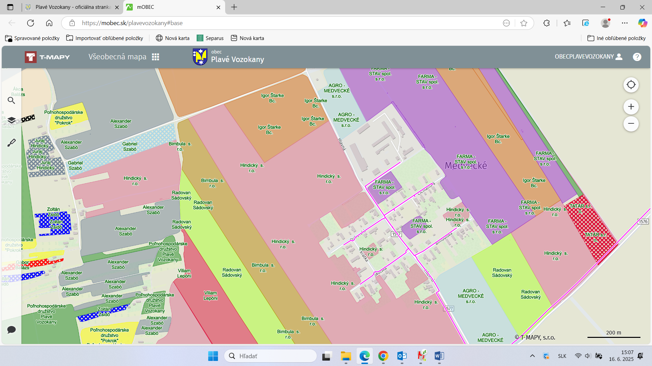

Vodovod – Medvecké

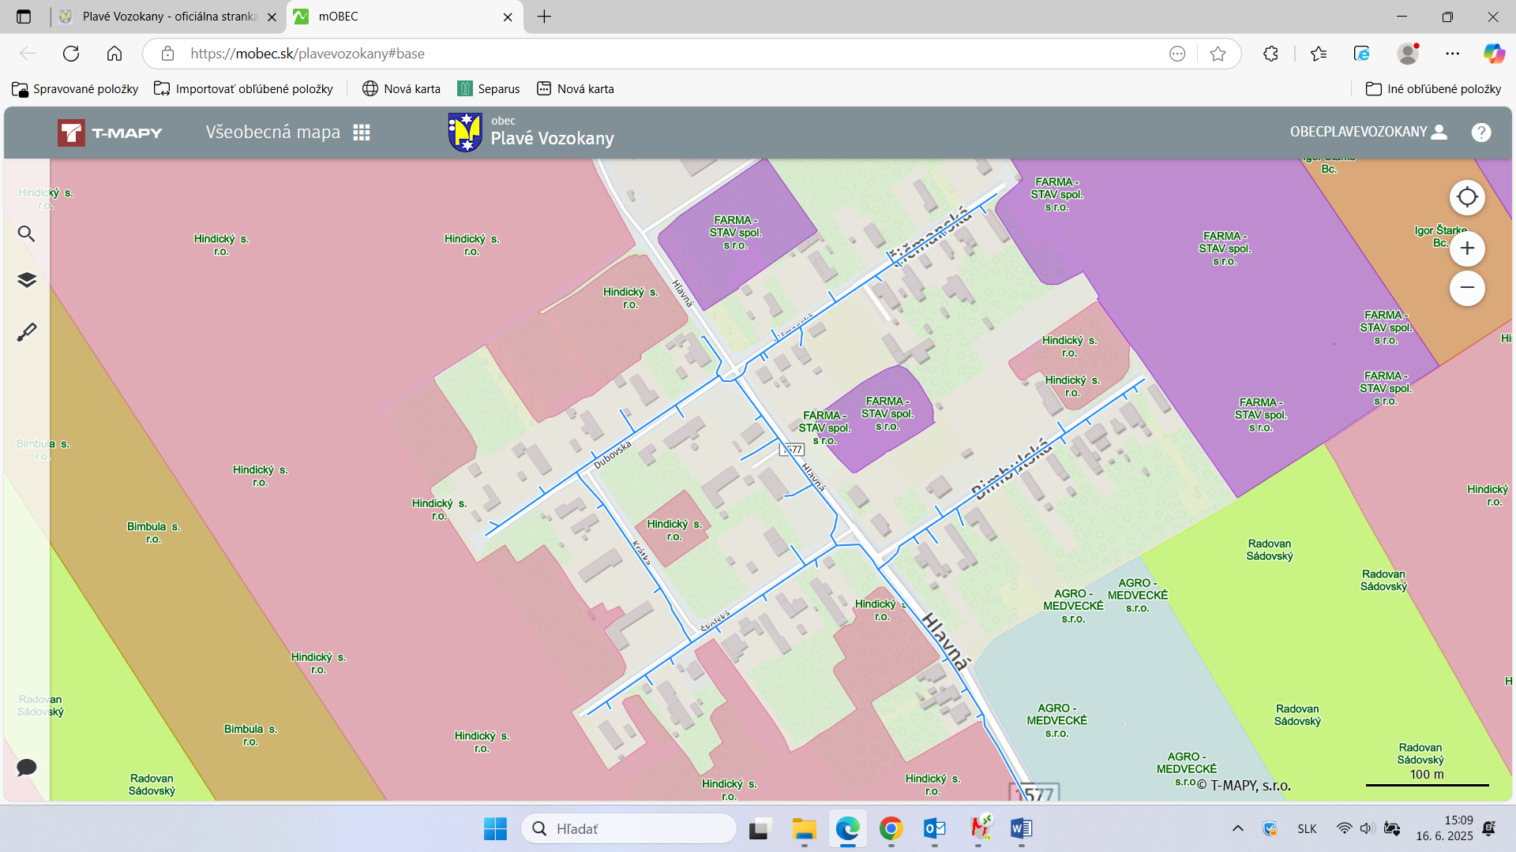

Vodovod – Plavé Vozokany

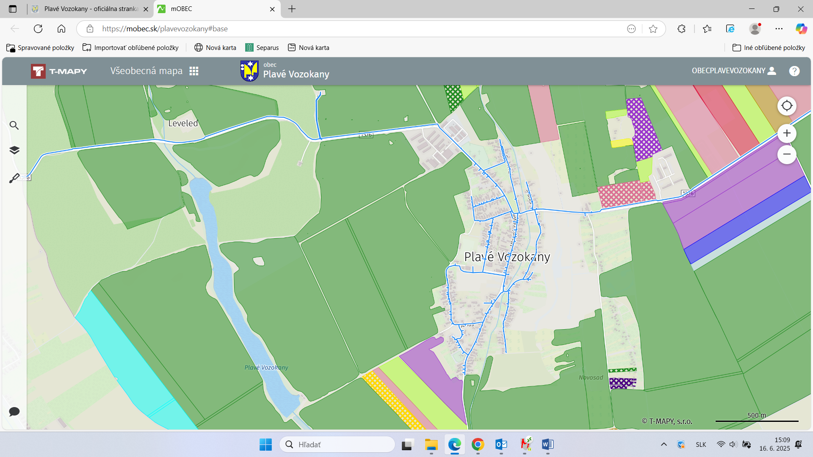

Elektrické vedenie NN Plavé Vozokany

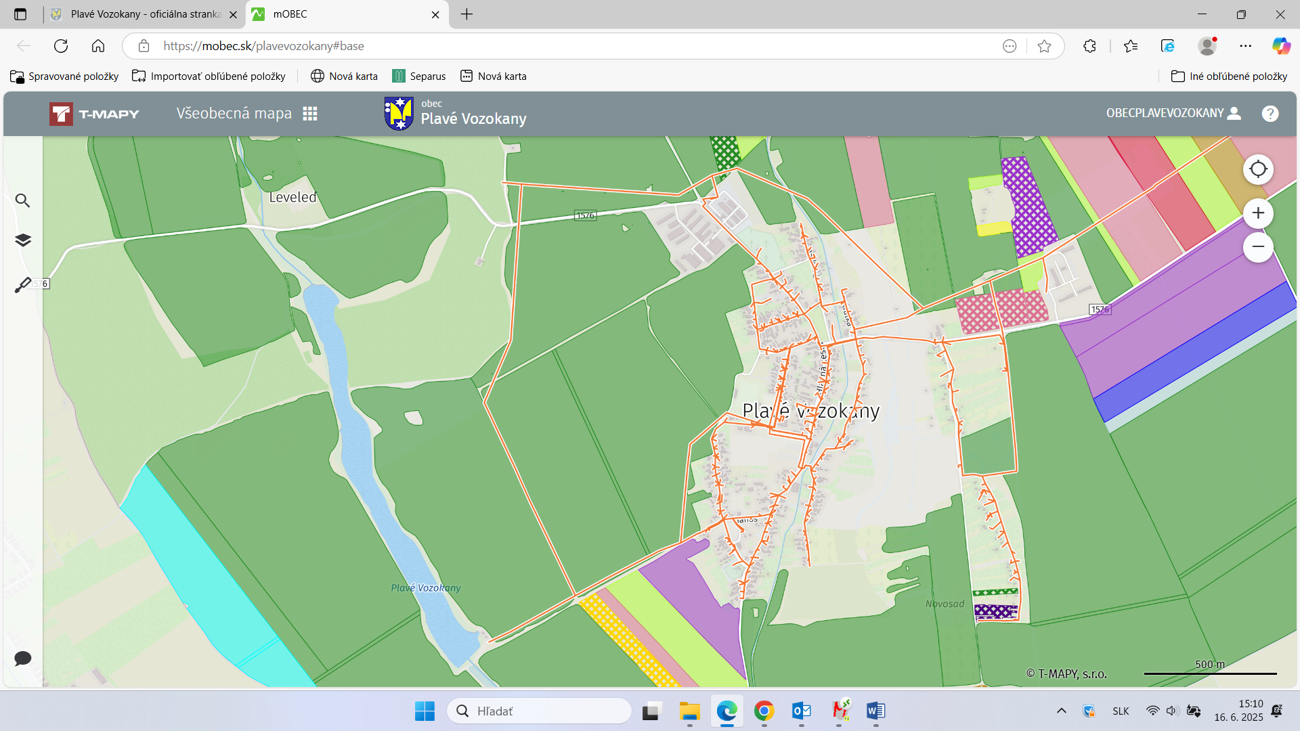

Elektrické vedenie NN Medvecké

